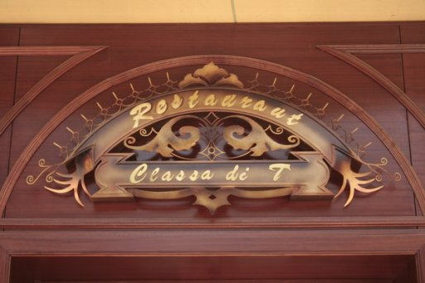
TRADITIONAL ROMANESC
MENIU EVENIMENTE 2

- ANTREU
MUSCHI TIGANESC
PASTRAMA DE PORC AFUMATA
SALAM SIBIU
RULOURI DE SUNCA CU CRUDITATI
TELEMEA DE OAIE SIBIANA
BUTOIASE DE CASTRAVETI CU CREMA DE RIDICHI
SUNCULITA AFUMATA
ICRE DE CRAP PE LAMAIE
CRUDITATI

- GUSTARE DE PESTE
SOMON LA GRATAR IN CRUSTA DE CARTOFI
SAU
FILE DE DORADA LA GRATAR
GARNITURA-------LEGUME LA GRATAR

- SARMALUTE IN FOI DE VARZA CU MAMALIGUTA SI ARDEI IUTE
COSTITA AFUMATA

- MIXT GRILL
MUSCHI DE PORC IMPANAT
PIEPT DE CURCAN
CARNACIORI OLTENESTI
GARNITURA----------CARTOFI TARANESTI
SALATA ASORTATA DE MURATURI
SAU
SALATA DE VARZA CU MARAR

5) FRUCTE DIN PARTEA CASEI

PRET: 65 EURO

